 | Địa chỉ: 79 Nguyễn Tuân, Thanh Xuân, Hà Nội  Tel: 043.540 1976 * Fax : 04.3540.2040  Website: www.smartlife.vn Email: Vbis.vietnam@gmail.com
BÁO GIÁ

Chúng tôi trân trọng gửi tới Quý đối tác bảng báo giá thi công lắp đặt sản phẩm:

- BÁO GIÁ SẢN PHẨM VÀ TRIẾT KHẤU ĐỐI TÁC
STT | SẢN PHẨM | CHẤT LIỆU | GIÁ THỊ TRƯỜNG | GIÁ ĐỐI TÁC
1 | Xiên hoa cửa sổ | Hộp kẽm Hòa Phát, Loại 14mm x 14mm, dày 1,4mm phun sơn tính điện | 220,000/m2 | 180,000 /m2
2 | Cửa sắt | Hộp kẽm hòa Phát, khung 25mm x 50mm;dày 1,4mm phun sơn tính điện | 1,200,000/m2 | 990,000 /m2
3 | Lưới an toàn cho ban công | Dây cáp Inox bọc nhựa | 189,000/m2 | 139,000/M2
4 | Giàn phơi Quần áo thông minh | Model 2014A Hợp kim nhôm | 1,590,000/bộ (HOT) | 1,090,000/BỘ
4 | Giàn phơi Quần áo thông minh | Model 2014B Hợp kim nhôm | 1,390,000/bộ (HOT) | 990,000/BỘ
4 | Giàn phơi Quần áo thông minh | Model 2014D Hợp kim nhôm | 1,250,000/ bộ | 850,000/BỘ
4 | Giàn phơi Quần áo thông minh | Model Inox | 790,000/bộ | 600,000/BỘ
5 | Giàn phơi Quần áo Kéo ngang | Hợp kim nhôm 3 thanh | 1,590,000/bộ | 1,190,000/BỘ
5 | Giàn phơi Quần áo Kéo ngang | Inox 3 thanh | 950,00/bộ | 750,000/BỘ
5 | Giàn phơi Quần áo Kéo ngang | Inox 4 thanh | 1,050,000 | 800,000/BỘ
6 | Giàn phơi Điều khiển từ xa | Tích hợp đèn chiếu sáng ban công, quạt sấy, đền UV | 6,500,000 | 4,900,000/BỘ
7 | Bạt che nắng cho ban công | Cơ cấu tự động cuốn | 169,000/m2 | 130,000/M2

II. ĐỊA CHỈ LIÊN HỆ
- Địa chỉ : 79 Nguyễn Tuân, Thanh Xuân, Hà Nội
- Điện thoại : 043.540.1976 - Fax: 043.540.2040 – Hotline: 0904 569 138
- Website: www.Smartlife.vn Email: vbis.vietnam@gmail.com

RẤT MONG ĐƯỢC HỢP TÁC
Xiên hoa sắt
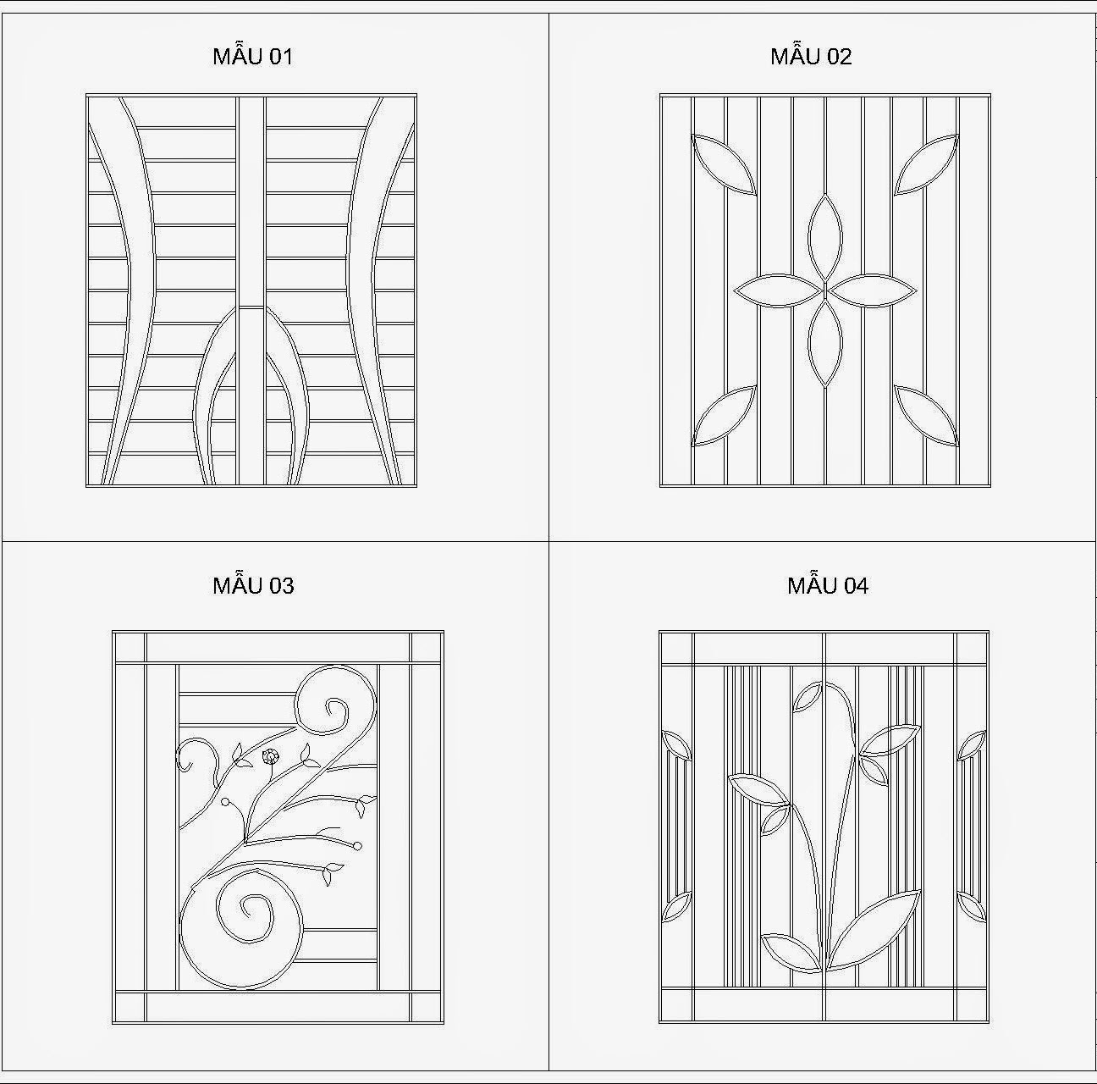

Mẫu cửa sắt
